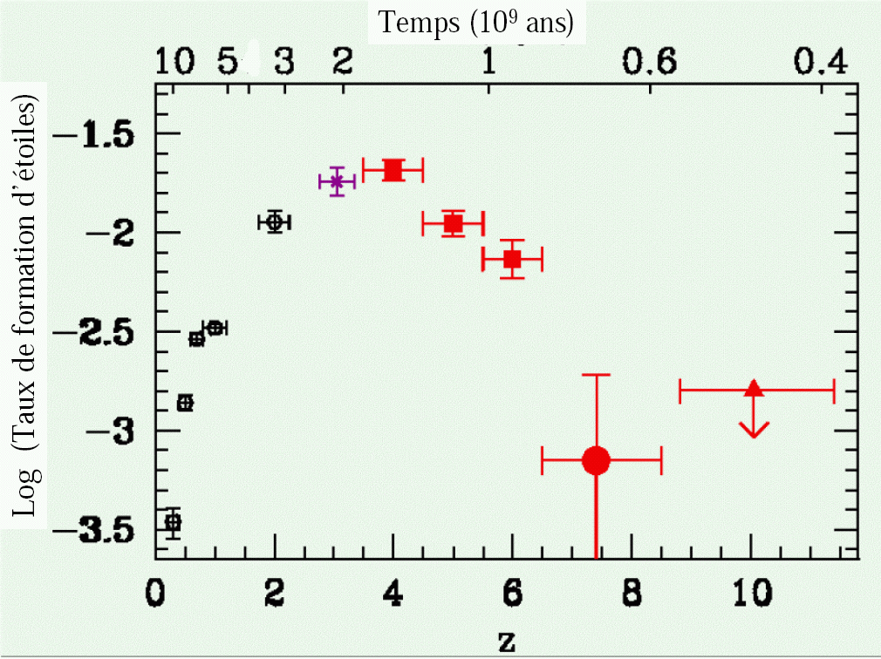

Figure 2-1 : Histoire de la formation d’étoiles dans l’Univers.
En fonction du temps (axe horizontal du haut), ou du décalage vers le rouge z (sur l’axe horizontal du bas) est porté le taux de formation d’étoiles moyen dans l’Univers, en masses solaires par an et par unité de volume (millions de pc³). Ce taux est estimé par le flux UV des galaxies dans les champs profonds observés avec le télescope spatial Hubble. Les étoiles massives et jeunes émettent un rayonnement UV intense, et il est possible de transformer le flux UV reçu en taux équivalent de formation d’étoiles. Cette interprétation tient compte aussi des couleurs observées pour les galaxies. Le taux de formation d’étoiles doit être corrigé de l’effet d’extinction, qui empêche de voir toutes les régions de formation d’étoiles, surtout à grand décalage vers le rouge z. Les barres d’erreur sont bien sûr très importantes pour les galaxies lointaines. (d’après Bouwens & Illingworth 2006)

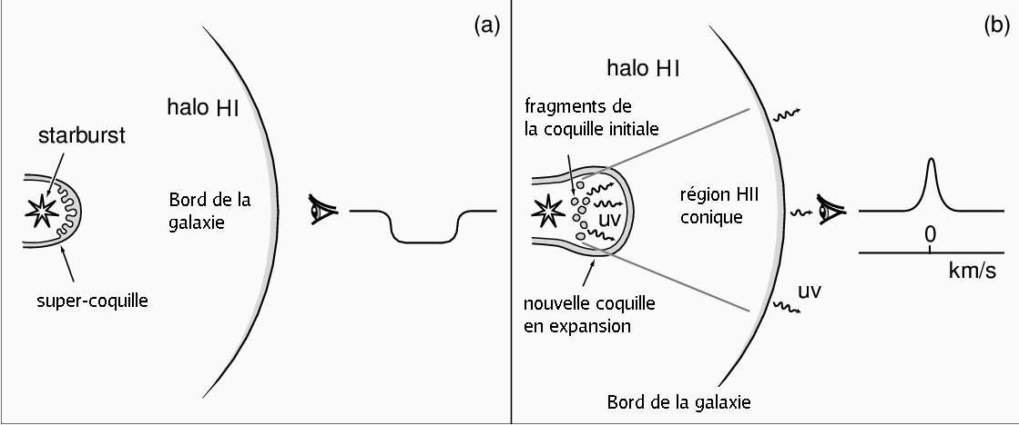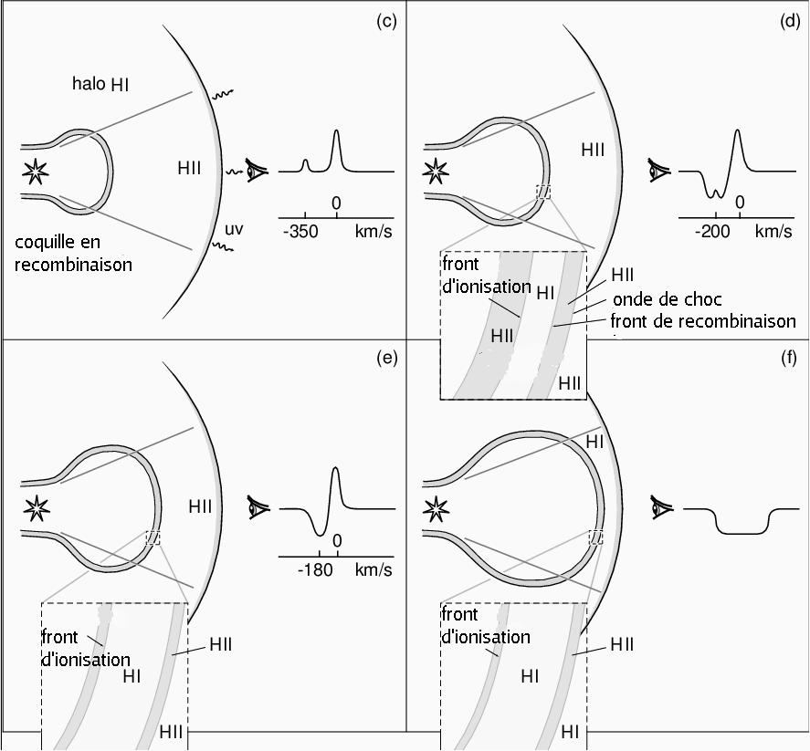

Figure 2-2 : Modèle de coquille éjectée par une flambée de formation d’étoiles, au centre d’une galaxie, entourée de gaz atomique neutre (HI).
Les panneaux de a) à f) correspondent à l’évolution dans le temps, et l’expansion de la zone ionisée. A droite de l’œil de l’observateur, est indiquée la forme du spectre observé.
Dans une première étape, les étoiles se forment au centre, et ionisent le gaz qui les entoure (région d’hydrogène ionisé, ou région HII). Le halo de gaz neutre dans lequel se développe la flambée d'étoiles absorbe les photons Lyman-α et le profil obtenu est celui d’une absorption large (a). Peu à peu les photons ionisent le halo de gaz environnant, qui est diffus, par contre, n’entament pas le disque de gaz qui est plus dense et plus optiquement épais. Un observateur dont la ligne de visée ne passe pas par le disque pourra voir une raie d’émission Lyman-α forte (b et c), par contre, si la ligne de visée passe par le disque, il verra un profil P-Cygni composé d’une émission et d’une absorption (d et e). Les recombinaisons dans le gaz balayé du halo deviennent de plus en plus nombreuses, et le front d’ionisation va être piégé par la coquille de recombinaison (d). Dans la période la plus évoluée, la coquille de gaz ionisé s’étend bien au-delà du disque de la galaxie. Il peut y avoir une double coquille ou le gaz se recombine, et émet des photons Lyman-α. Plusieurs cas de figures sont alors possibles, selon la géométrie, la densité du gaz neutre (profil P-Cygni ou absorption saturée comme en f). D’après Tenorio-Tagle et al (1999).
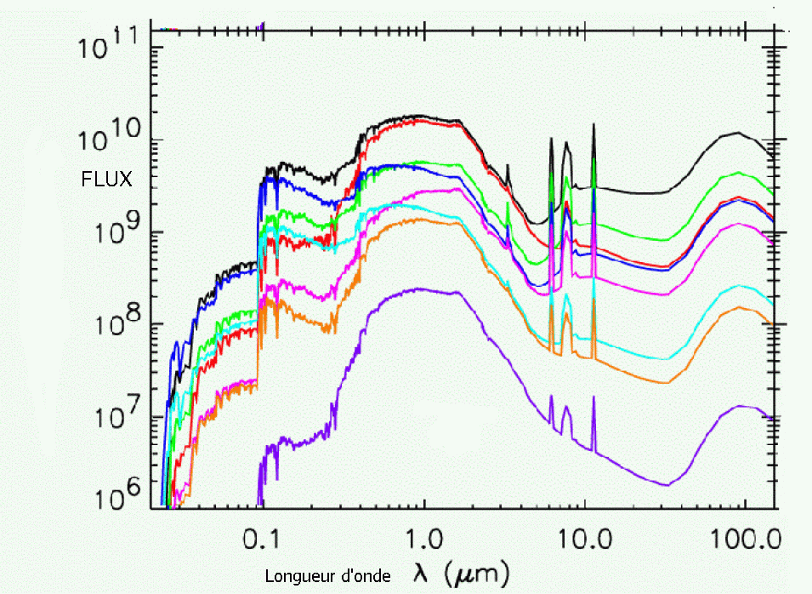

Figure 2-3 : Distribution d’énergie dans le spectre de galaxies spirales typiques
Deux grands pics peuvent être distingués : un pic dans le visible (longueur d’onde λ =0.5-1 micron) qui correspond au maximum d’énergie rayonnée par les étoiles, et un pic d’énergie dans l’infrarouge lointain (100 micron), correspondant au rayonnement de la poussière chauffée par les étoiles. Ce deuxième pic est très faible dans une galaxie où la formation d’étoiles est quasi inexistante, car le rayonnement vient essentiellement des vieilles étoiles, qui ont depuis longtemps quitté le nuage interstellaire qui leur a donné naissance, et ne souffrent plus aucune extinction. Par contre, le pic de la poussière domine, et de loin, pour les galaxies ultra-lumineuses, les flambées de formation d’étoiles, où l’essentiel de l’énergie vient de ces étoiles jeunes, encore enfouies dans leur cocon.
A gauche, les spectres des étoiles montrent leurs raies d’absorption caractéristiques. A droite, le spectre vient essentiellement de la poussière, et les raies en émission sont les raies caractéristiques des PAH (« Poly-Aromatic Hydrocarbons »).
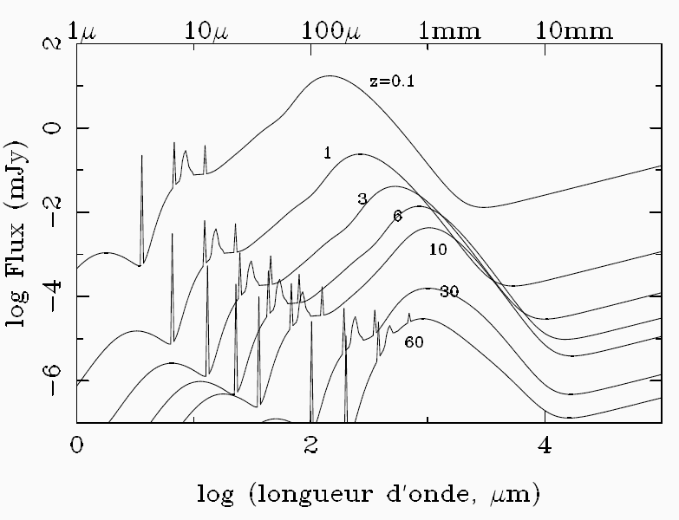

Figure 2-4 : Décalage vers le rouge des spectres de galaxies à flambées de formation d’étoiles.
La distribution en énergie d’une galaxie à formation d’étoiles telle qu’elle est reçue à partir d’un observatoire terrestre, est schématisée pour des galaxies de plus en plus distantes, à des décalage vers le rouges de z=0.1 (en haut) à z=60 (en bas). Le maximum dans l’infrarouge lointain, dû au rayonnement des poussières chauffées, est décalé progressivement vers le sub-millimétrique puis les ondes millimétriques. Les raies dans l’infrarouge moyen, vers 10 microns de longueur d’onde, sont celles des PAH (« Poly-Aromatic Hydrocarbons »).

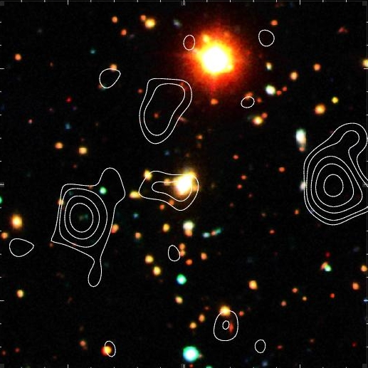

Figure 2-5 : Cartographie profonde dans le domaine millimétrique d’un champ du ciel derrière un amas de galaxies proche.
L’amas de galaxies proches, visible ici dans la photo représentée en grisé, est utilisé comme lentille gravitationnelle, autrement dit comme télescope auxiliaire. Les sources découvertes en millimétrique, et correspondant aux contours isophotes en blanc, n’ont rien à voir avec les galaxies proches visibles dans le domaine optique (d’après Ivison et al 2000).

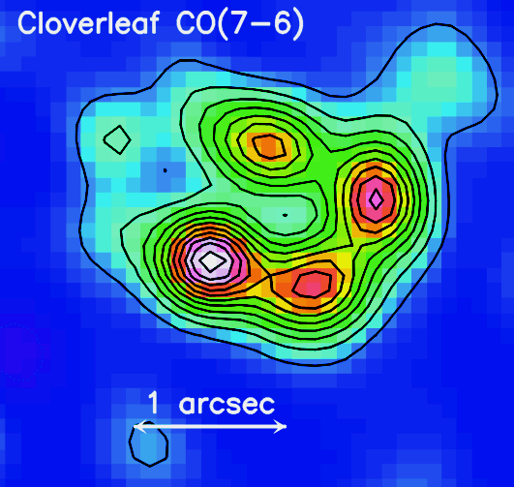

Figure 2-6 : Le « trèfle à quatre feuilles », ou « cloverfeaf ».
Ce « trèfle » est un quasar reproduit en 4 images par une lentille gravitationnelle sur la ligne de visée entre le quasar et l’observateur. Les contours et les couleurs correspondent à l’émission dans la raie de rotation CO(7-6) du monoxyde de carbone. Les observations ont été faites avec l’interféromètre de l’IRAM au Plateau de Bure (près de Grenoble). Le décalage vers le rouge du quasar est de z=2.6.

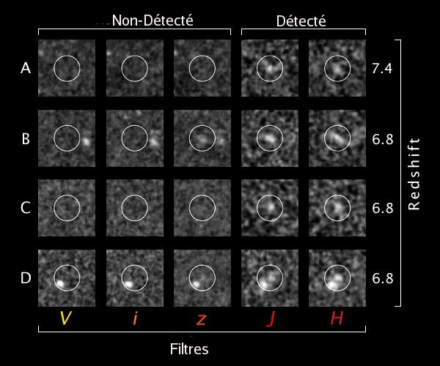

Figure 2-7 : Galaxies candidates pour être les galaxies les plus lointaines connues à ce jour. Ces objets sont sélectionnés pour leurs couleurs en optique et proche infrarouge, et leur fréquence de coupure dans le filtre z (« z-dropout »). Noter que l’objet au centre des diverses images est détecté dans les filtres J et H, mais non-détecté dans les autres filtres de plus haute fréquence. Pour confirmer ces candidats, il faudrait pouvoir faire un spectre (et donc avoir un décalage vers le rouge spectroscopique, en plus du décalage vers le rouge photométrique indicatif), mais cela devra attendre des télescopes plus grands et plus sensibles. Chaque image est un carré de 3.5 secondes d’arc de côté, d’après Bouwens & Illingworth (2006).

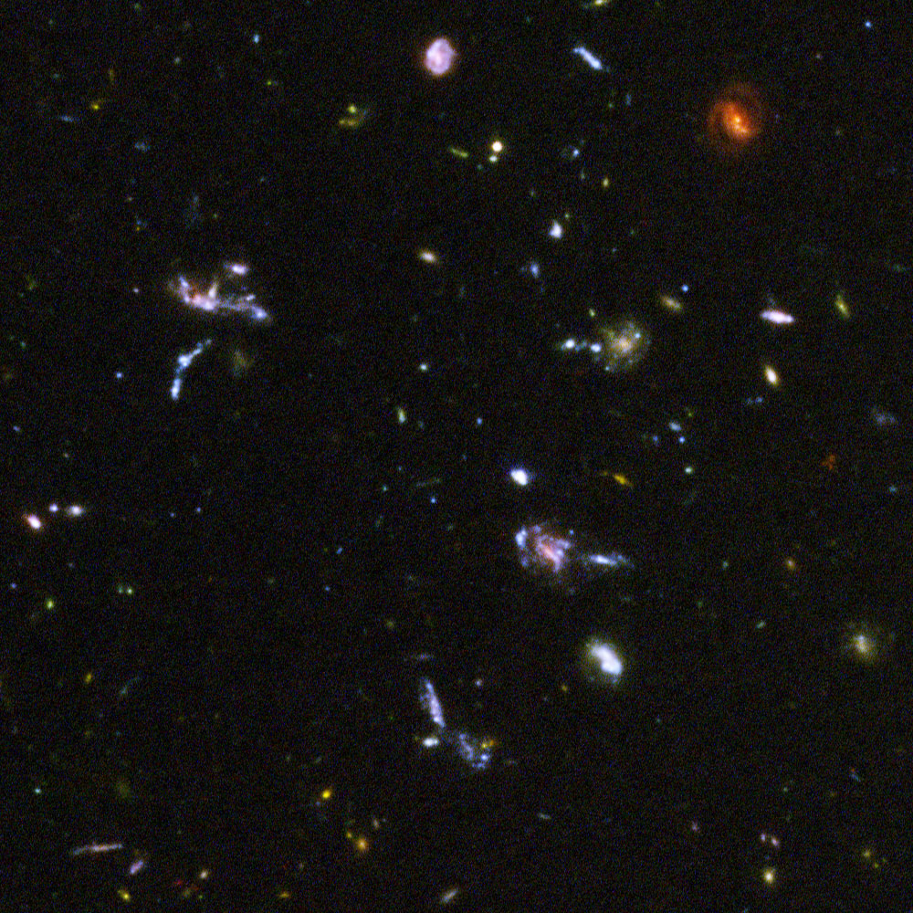

Figure 2-8 : Galaxies lointaines. Images typiques de plusieurs galaxies distantes dans le champ profond du télescope spatial Hubble (UDF). Noter les morphologies très irrégulières de ces galaxies.

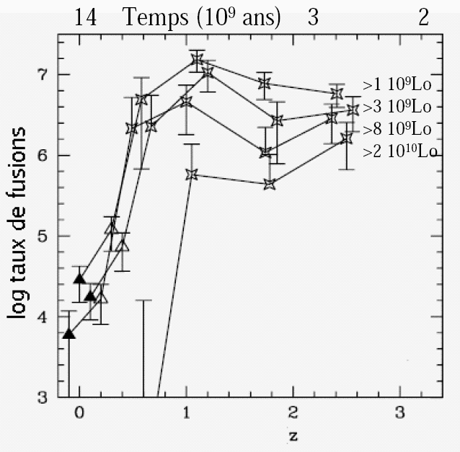

Figure 2-9 : Evolution du taux de fusion entre galaxies, par milliard d’années et par unité de volume comobile (par milliards de pc³), en fonction du décalage vers le rouge z, et pour plusieurs catégories de luminosité, indiquée en haut à droite, en luminosité solaire. La montée du nombre de fusions entre z=0 et 1 est spectaculaire. D’après Conselice (2006).

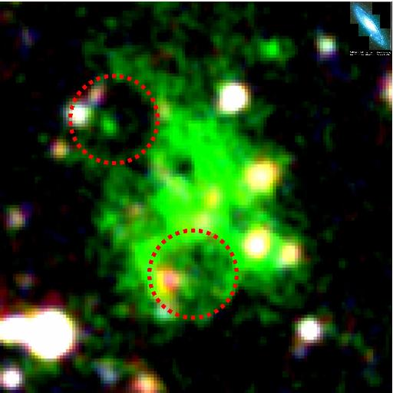

Figure 2-10 : Image de l’émission dans la raie Lyman-α (en vert) provenant d’une grande extension gazeuse d’hydrogène neutre, entourant plusieurs galaxies. La galaxie d’Andromède a été superposée en haut à droite, afin de comparer les tailles respectives. Noter les bulles ou l’émission est absente ou plus faible, qui fait penser à des bulles de formation stellaire (entourées de pointillés rouge). D’après Matsuda et al (2004).
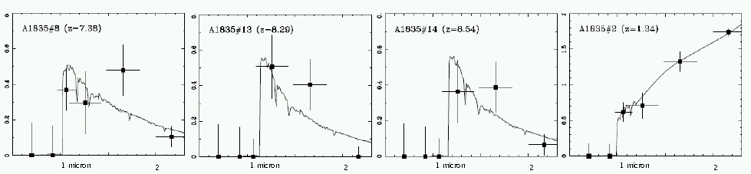

Figure 2-11 : Recherche de candidats à très haut décalage vers le rouge z >7, avec l’aide du « télescope gravitationnel ». Trois des candidats galaxies, derrière l’amas Abell 1835, à des décalage vers le rouges possibles de z=7.38, 8.29 et 8.54 sont détectés en 3-4 filtres infrarouge proche, mais pas au-delà, à cause de la coupure haute-fréquence (limite de Lyman). Les points d’observations sont superposés à des modèles de spectres, qui permettent de proposer un décalage vers le rouge. A droite, un objet à bas décalage vers le rouge z=1.34 est aussi montré par comparaison (d’après Schaerer et al 2005).

